40 Jahre beeindruckender Karrierewege:

Techniker-Abschluss als Türöffner für den Aufstieg

Lohnt sich Weiterbildung überhaupt? Das ist eine Frage, die viele junge Menschen im Beruf beschäftigt. Am Campus der Eckert Schulen kamen jetzt Techniker-Absolventen vier Jahrzehnte nach dem Start ihrer Weiterbildung zusammen und beantworteten diese Frage mit einem klaren Ja. Die erfahrenen Manager berichteten, wie der Abschluss ihre Karrieren beflügelte.

Regenstauf – „Eine Investition in Wissen bringt immer noch die besten Zinsen“, soll der amerikanische Präsident Benjamin Franklin einmal gesagt haben. Es ist ein Satz, den die Teilnehmer eines besonderen Treffens an den Eckert Schulen in Regenstauf alle unterschreiben würden: Vier Jahrzehnte, nachdem sie dort ihre Weiterbildung zum Staatlich geprüften Techniker begannen, kamen sie dort wieder zusammen — um gemeinsam zurück, aber auch nach vorn zu blicken. Die Absolventen des Jahres 1983 legten an den Eckert Schulen das Fundament für beeindruckende Karrierewege. Und genau diese Botschaft ist es auch, die den Ehemaligen besonders wichtig ist: ein Plädoyer an die jungen Fachkräfte von heute, in die eigene Weiterbildung zu investieren.

„Den Besuch der Eckert Schulen im Rahmen der Technikerausbildung kann ich jetzt rückblickend sehr empfehlen“, sagt beispielsweise Werner Kindler. „Ich habe mich nach dem Technikerabschluss fit für meinen Traumberuf gefühlt und das auch so umgesetzt.“ Er begann seine berufliche Laufbahn als Staatlich geprüfter Techniker bei Kaeser Kompressoren in Coburg. Nach einer kurzen Phase der Selbständigkeit arbeitete er als Konstrukteur bei Brose Fahrzeugteile in Coburg.

Technikerabschluss als Schlüssel für eine Expansion auf drei Kontinenten
Dort übernahm der junge Staatlich geprüfte Techniker nach und nach immer mehr Verantwortung: Mit seinem Team betreute Werner Kindler unter anderem die Expansion des Unternehmens auf drei Kontinenten: in Europa (Tschechien), Nordamerika (Mexiko) und Asien (China). „Aus meiner Konstruktionsleidenschaft wurde über die Jahre immer mehr eine Mitarbeiter-Führungsaufgabe“, sagt er im Rückblick und betont: „Für mich war die Ausbildung an den Eckert Schulen ein Volltreffer.“

Genauso sieht das auch Manfred Zinner. Auch er gehört zu denen, die exakt vor vier Jahrzehnten zum ersten Mal in einem Klassenzimmer der Eckert Schulen Platz nahmen. „Die Weiterbildung hatte und hat einen absoluten Mehrwert“, sagt er. Der heute 62-Jährige hatte bei BMW eine Ausbildung zum Werkzeugmacher absolviert und arbeitete in diesem Beruf, als er sich zur Weiterbildung entschied.

Eine beeindruckende Karriere bei BMW
Nach dem Techniker-Abschluss blieb Manfred Zinner bei BMW. Und auch er blickt auf eine beeindruckende Karriere zurück: Anfangs arbeitete er im technischen Einkauf, später war er Montageleiter in den Werken Regensburg und Berlin. Zuletzt war er im BMW-Werk Landshut Planer und Projektleiter im Bereich Elektrifizierung und Sondermotoren-Montage und hatte auch Personalverantwortung. Eine Techniker-Weiterbildung sieht er auch als Fundament dafür, dass ein „Sprung auf der Karriereleiter“ hin zum Gruppen- und Abteilungsleiter möglich werden kann. „Um verantwortungsvolle und leitende Stellen in Unternehmen zu besetzen, ist die Weiterbildung hervorragend geeignet“, sagt er. Neben dem Fachwissen sei auch die Entwicklung der eigenen Persönlichkeit ein starkes Argument, betont Manfred Zinner.

Sein Rat an junge Menschen, die heute vor der Frage stehen, ob sie eine Weiterbildung beginnen oder nicht: „Macht das! Langfristig zahlt sich das immer aus.“ Gerade auch aufgrund des zunehmenden Fachkräftemangels hätten die Absolventen hervorragende Zukunftsaussichten, die sie so nur durch die Weiterbildung erreichen können. Seine eigene Erfahrung bringt ihn zudem zu einer weiteren Erkenntnis: „Unternehmen schätzen potenzielle Mitarbeiter mehr, die über praktische Erfahrung verfügen und nicht nur über theoretisches Spezialwissen aus einem Studium.“

Spannende Karrierewege wie die von Werner Kindler oder Manfred Zinner gebe es aus dem Techniker-Jahrgang 1981 noch viele zu erzählen: Einer der Absolventen ist heute Key Account Manager beim weltweit aktiven Automobil-Zulieferer Grammer, ein anderer arbeitet in verantwortlicher Position bei einem großen Energieunternehmen, ein dritter in der Qualitätssicherung bei BMW.

Erfahrene Manager würdigen Zukunfts- und Praxis-Fokus des Eckert-Campus
Begeistert waren die Absolventen bei ihrem Besuch am heute 27 Hektar großen Eckert-Campus in Regenstauf vor allem davon, wie sehr sich das Areal verändert hat. Deutlich wurde dabei vor allem eins: Große Anerkennung zollten die Absolventen den Eckert Schulen dafür, dass die Techniker-Weiterbildung die Kompetenzen stärkt, die heute in der Praxis tatsächlich wichtig sind: mit Fächern wie der Digitalen Transformation, einem Schwerpunkt auf den Bereich Industrie 4.0 oder auch einem Fokus auf „Soft Skills“ wie Teamarbeit, Projektmanagement, Qualitäts- und Umweltmanagement. „Die Unterrichtsmethoden sind auf dem neuesten Stand und ich bin auch sehr beeindruckt von der Raumausstattung“, resümierte Werner Kindler. Manfred Zinner begeisterte besonders auch das „Campus-Feeling“: Die Work-Life-Balance – beispielsweise mit Sportmöglichkeiten am Campus und der Austausch mit anderen Studierenden – sei stärker in den Fokus gerückt. „Und das ist gut so, denn der Ausgleich neben dem Lernen ist enorm wichtig“, betonte er.
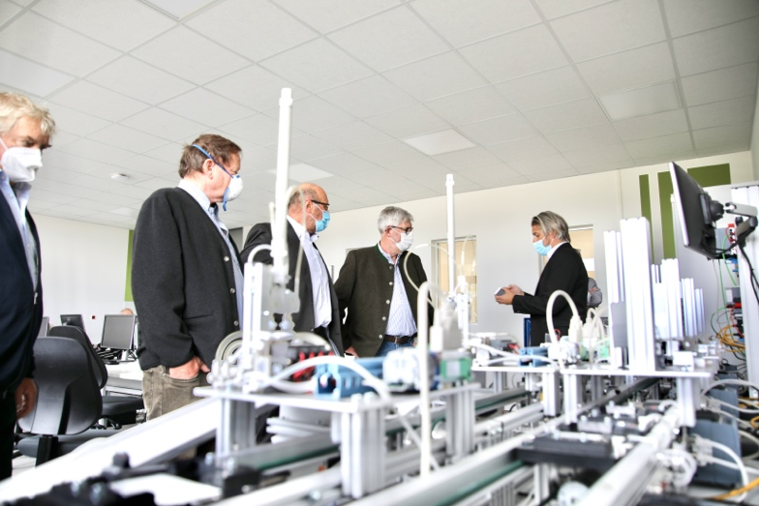

Große Anerkennung zollten die Absolventen den Eckert Schulen dafür, dass die Techniker-Weiterbildung die Kompetenzen stärkt, die heute in der Praxis tatsächlich wichtig sind: mit Fächern wie der Digitalen Transformation, einem Schwerpunkt auf den Bereich Industrie 4.0 oder auch einem Fokus auf „Soft Skills“ wie Teamarbeit, Projektmanagement, Qualitäts- und Umweltmanagement. Foto: Eckert Schulen

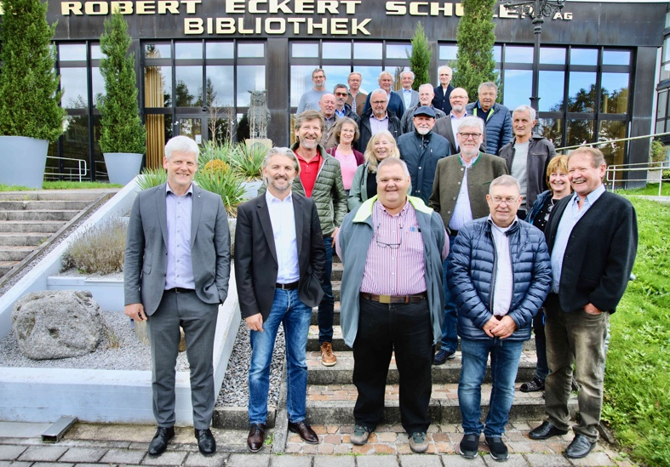

Vier Jahrzehnte, nachdem sie ihre Weiterbildung zum Staatlich geprüften Techniker begannen, kamen sie am Campus der Eckert Schulen in Regenstauf wieder zusammen — um gemeinsam zurück, aber auch nach vorn zu blicken. Die Absolventen des Jahres 1983 legten an den Eckert Schulen das Fundament für beeindruckende Karrierewege. Foto: Eckert Schulen

Pressekontakt:
Dr. Robert Eckert Schulen AG
Dr.-Robert-Eckert-Str. 3, 93128 Regenstauf
Telefon: +49 (9402) 502-480, Telefax: +49 (9402) 502-6480
E-Mail: andrea.radlbeck@eckert-schulen.de
Web: www.eckert-schulen.de
___________________________________
Die Eckert Schulen sind eines der führenden privaten Unternehmen für berufliche Bildung, Weiterbildung und Rehabilitation in Deutschland. In der 75-jährigen Firmengeschichte haben rund 100.000 Menschen einen erfolgreichen Abschluss und damit bessere berufliche Perspektiven erreicht. Die Eckert Schulen tragen dazu bei, dass möglichst viele eine qualifizierte Aus- und Weiterbildung erhalten. Das Bildungskonzept „Eckert 360 Grad“ stimmt die unterschiedlichen Lebenskonzepte mit den angestrebten Berufswünschen lückenlos und maßgeschneidert aufeinander ab. Die flexible Kursgestaltung, eine praxisnahe Ausbildung und ein herausragendes technisches Know-how sorgen für eine Erfolgsquote von bis zu 100% und öffnen Türen zu attraktiven Arbeitgebern.

